**Cambios a tener en cuenta para la recategorización del Monotributo a partir de las nuevas medidas fiscales**

El pasado viernes 28 de junio, se sancionaron las leyes de Bases y Puntos de Partida para la Libertad de los Argentinos - Ley 27742- y de Medidas Fiscales Paliativas y Relevantes -Ley 27743-. Tengan en cuenta que entre los cambios introducidos, se modifican varios conceptos del Régimen Simplificado para Pequeños Contribuyentes.

Si bien aún falta la reglamentación por parte de la AFIP, dado que el mes de julio es el próximo período de recategorización, compartimos a continuación algunos temas importantes a tener en cuenta, que impactan como consecuencia del paquete fiscal.

**Unificación de categorías por actividad:**

Se han unificado las actividades de locaciones, prestaciones de servicios, obras y ventas de bienes muebles. Como resultado, todas estas actividades ahora comparten los mismos límites de ingresos por categorías, extendiéndose hasta la categoría “K”. Como consecuencia de ello, se lleva hasta la categoría K lo siguiente:

* El tope máximo de ingresos brutos para quedar encuadrado como pequeño contribuyente será dicha categoría.
* El límite de causal de exclusión en:
  + La suma de los ingresos brutos obtenidos de las actividades, en los últimos 12 meses inmediatos anteriores a la obtención de cada nuevo ingreso bruto -incluido este último- exceda el límite máximo establecido para la Categoría K;
  + Los parámetros físicos o el monto de los alquileres devengados superen los máximos establecidos para la Categoría K;
  + El importe de las compras más los gastos inherentes al desarrollo de la actividad de que se trate, efectuados durante los últimos 12 meses, totalicen una suma igual o superior al 80% en el caso de venta de bienes o al 40% cuando se trate de locaciones, prestaciones de servicios y/o ejecución de obras, de los ingresos brutos máximos fijados en el artículo 8° para la Categoría K.
* Se eleva el precio unitario de venta a $ 385.000.
* Se actualizan los parámetros, siendo el mínimo de ingresos $ 6.450.000 y el máximo 68.000.000.
* Se incrementa el Impuesto integrado.

**Montos y categorías**

Se modifica la forma de actualización de los parámetros, será semestral a partir del año fiscal 2025, inclusive, en los meses de enero y julio, por el coeficiente que surja de la variación anual del IPC, correspondiente al semestre calendario que finalice el mes inmediato anterior al de la actualización que se realice. La AFIP será la encargada de publicar semestralmente los nuevos montos. Se faculta al Poder Ejecutivo a incrementar, durante el período fiscal 2024 los montos máximos de facturación, de alquileres devengados y los importes del impuesto integrado a ingresar, las cotizaciones previsionales, el precio unitario de venta, valor de las operaciones recurrentes y el valor como requisito de ingresos previstos en el Régimen de Inclusión Social y Promoción del Trabajo Independiente.

Los nuevos parámetros y valores a abonar son los siguientes:

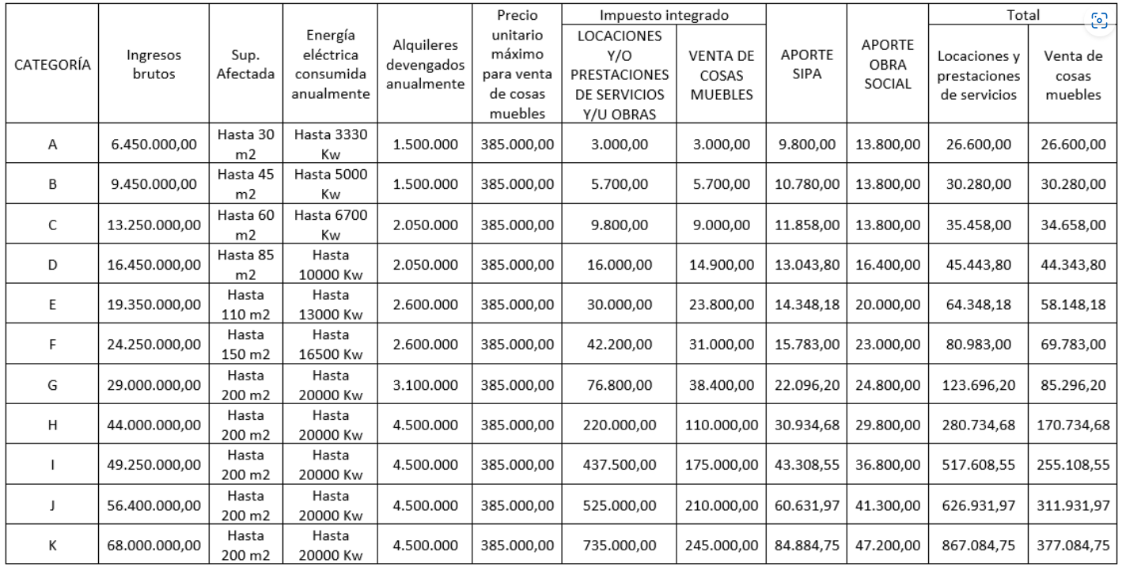

**Tener presente que:**

* La fecha de vencimiento de la recategorización es el 22/07/2024.
* El período a considerar para la evaluación de los parámetros para la recategorización es del 01/07/2023 al 30/06/2024.
* Si no ha pasado un semestre calendario completo desde el inicio de actividad, no corresponde la recategorización.
* **El nuevo importe del impuesto integrado será abonado a partir del 1/8/2024.**
* En cuanto al Régimen de Inclusión Social y Promoción del Trabajo Independiente:
  + Se fija en $ 105.000 el importe de operaciones con un mismo sujeto, como condición del inciso e) del artículo 31;
  + Se establece en $ 520.000, los ingresos brutos del artículo 32 para poder adherirse.
  + Se elimina la excepción de ingresar el impuesto integrado para aquellos que realicen actividades primarias, para los inscriptos en el Registro Nacional de Efectores de Desarrollo Local y Economía Social y para los asociados de las cooperativas de trabajo que queden encuadrado en la categoría A.
  + Las cooperativas de trabajo serán agente de retención de los aportes y del impuesto integrado que sus asociados deban ingresar al Régimen.
* Se permite el reingreso al régimen: los sujetos que fueron excluidos de pleno derecho desde el 1/1/2024 por aplicación de los parámetros existentes con anterioridad a la fecha de entrada en vigencia del proyecto de ley. Estos contribuyentes adherirse nuevamente, por única vez, sin tener que esperar el plazo previsto en el artículo 19 del Anexo de la Ley 24.977, siempre que cumplan con los requisitos subjetivos y objetivos establecidos por la normativa vigente. Se faculta a la AFIP para establecer las modalidades, plazos y condiciones para llevar a cabo la adhesión.
* La Ley entrará en vigor el día de su publicación en el Boletín Oficial. Sus efectos comenzarán a partir del primer día del mes siguiente a su entrada en vigencia, excepto el incremento y actualizaciones de montos y parámetros que entrarán en vigencia y surtirán efectos a partir del 1 de enero de 2024.

Fecha de actualización: 05/07/2024